Задача№5
4.1.Задания для самостоятельного решения (варианты № 4.1-4.10)

Задание 4. (вар.4.5) В электрической цепи, изображенной на рисунке (повариантно) заданы значения ЭДС источников тока: и значения сопротивлений: . Необходимо рассчитать значения сил токов на участках .
Вариант 4.5
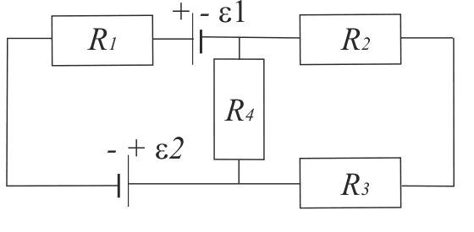
Решение:
Дано:
Найти:
.

Задача№6
5.2 Задания для самостоятельного решения (варианты № 5.1-5.10)

Внимание! Решение начните с чертежа.

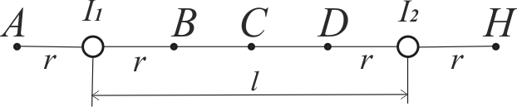

Рис. 74

Задание 5.1. (вар.5.5) На рис. 74 изображены прямолинейные длинные проводники с токами и (), которые находятся на расстоянии . Расстояние . Определить вектор магнитной индукции в заданной точке. Точка поля и направление токов определяются для каждого варианта.
Вариант 5.1: В точке А, если ток(направлен от нас),
ток( направлен от нас);
Вариант 5.2: В точке G, если ток(направлен от нас),
ток( направлен от нас);
Вариант 5.3: В точке D, если ток(направлен на нас),
ток( направлен от нас);
Вариант 5.4: В точке А, если ток(направлен на нас),
ток( направлен от нас);
Вариант 5.5: В точке C, если ток(направлен от нас),
ток( направлен на нас);
Вариант 5.6: В точке D, если ток(направлен от нас),
ток( направлен на нас);
Вариант 5.7: В точке G, если ток(направлен от нас),
ток( направлен на нас);
Вариант 5.8: В точке A, если ток(направлен от нас),
ток( направлен от нас);
Вариант 5.9: В точке D, если ток(направлен на нас),
ток( направлен на нас);
Вариант 5.10: В точке C, если ток(направлен на нас),
ток (направлен на нас).
Решение:
Дано:
ток(направлен от нас),
Найти:
.-?

Решить с максимально подробным решением WORD 2003, всё расписать! Оформить подробное решение! Сделать цветной рисунок! РИСУНОК ОБЯЗАТЕЛЬНО!

